**西安电子科技大学**

**信息物理系统实验课程 实验报告**

**实验名称 时间间隔柱状图实验**

计算机科学与技术学院 2203019 班

成 绩

姓名：方子康 学号：22009200766

同作者：无

实验日期2024年 4月 14 日

|  |
| --- |
| 指导教师评语：  指导教师：  年 月 日 |
| **实验报告内容基本要求及参考格式**  一、实验目的  二、实验所用仪器（或实验环境）  三、实验基本原理及步骤（或方案设计及理论计算）  四、实验数据记录（或仿真及软件设计）  五、实验结果分析及回答问题（或测试环境及测试结果） |

一、实验目的

1. 熟悉PtolemyII模拟器

2. 理解离散事件模型概念

3. 了解时钟角色

4. 理解CPS通过模型组合的方式将物理过程的连续动态与软件模型集成

二、实验所用仪器（或实验环境）

计算机基础教学实验中心，可接入Internet网台式机130台。

使用软件：PtolemyII模拟器

三、实验基本原理及要求

使用PtolemyII模拟器，表示 PoissonClock 角色产生一个事件的时间间隔柱状图

实验要求：

1.用HistogramPlotter表示 PoissonClock 角色产生一个事件的时间间隔柱状图

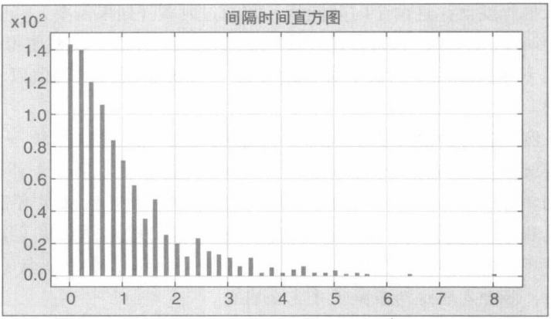

2.用Precious、Sampler、 AddSubtract角色来搭建模型，或者找到直接的角色能集成此功能。

四、实验步骤及实验数据记录：（要有文字描述和必要截图）

1.添加DE Director组件，产生定时离散的交互，使系统运行。

2.添加Possion Clock组件，在随机时间内产生事件，利用Current Time组件获取事件发生的当前时间，同时将当前时间通向AddSubtract组件的加数端和NonStrictDelay组件。

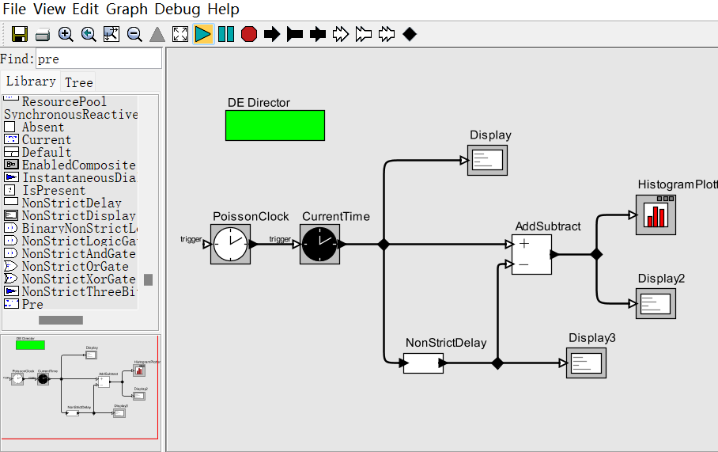

3.当下一个时刻到来时，同样经过这一过程，由于前一时刻经过Delay后延迟，当前时刻直达加数端，在AddSubtract组件发生 当前时刻 与 前一时刻 的相减运算，获得相邻两次事件的间隔时间。

4.Display连接CurrenTime 直接输出当前时间序列，Display2记录两次时间间隔序列，HistogtamPlotter 输出时间间隔柱状图，Display3输出前一时刻的时间序列。

运行结果如下：

